 CONSEIL MUNICIPAL DU 30 MARS 2010

Date de convocation et son affichage : 24 MARS 2010

Le CONSEIL MUNICIPAL de RESSONS-SUR-MATZ s'est réuni le trente mars deux mil dix à la MAIRIE de RESSONS-SUR-MATZ, en la salle ordinaire de ses séances, sur la convocation de Monsieur Alain DE PAERMENTIER, Maire de ladite COMMUNE.

Etaient présents : Monsieur Alain DE PAERMENTIER, Maire,
Monsieur Jean-Claude THIBAULT, Adjoint,
Monsieur Claude LEFEBVRE, Adjoint,
Monsieur Alain FRIZON, Adjoint,
Monsieur Jacques DEMONT, Adjoint,
Monsieur Daniel DELRANC, Conseiller,
Monsieur Christian HEDUY, Conseiller,
Monsieur Alain RUMEAU, Conseiller,
Madame Béatrice LECOMTE, Conseillère,
Mme Marianne BLANCHARD, Conseillère,
Madame Françoise LANCELEUR, Conseillère,
Monsieur Daniel WAWRZYNKOWSKI, Conseiller,
Monsieur Jean-Luc FOURET, Conseiller,
Monsieur Sébastien JULLIEN, Conseiller,

Etaient absents : Monsieur Daniel WAWRZYNKOWSKI, Conseiller, procuration à Françoise LANCELEUR,
Monsieur Bernard GROSEIL, Conseiller.

Secrétaire de séance : Monsieur Jean-Claude THIBAULT

ORDRE DU JOUR :

- Approbation du compte-rendu du Conseil Municipal du 20 janvier 2010, adressé à chaque membre,
- Comptes de gestion 2009 (eau – assainissement – commune),
- Comptes administratifs 2009 (eau – assainissement – commune),
- Affectation des résultats,
- Budgets primitifs 2010 (eau – assainissement – commune),
- Vote des quatre taxes,
- Avenant n°2 du lot 1 « gros œuvre » de la construction de la cantine et de l’extension de l’école maternelle,
- Nouveau programme de travaux du Syndicat Intercommunal de la Vallée du Matz,
- Questions diverses
- Financement des centres de loisirs et camps organisés par le Centre Social,
- Transfert de l’accueil périscolaire du 140 rue de Belloy à la rue des Ecoles,
- Revalorisation du barème des prestations du SDIS pour l’année 2010,
- Projet de réhabilitation de la cité des bateliers.

- Approbation du compte-rendu du Conseil Municipal du 20 janvier 2010

Chaque membre reçoit en même temps que la convocation, le compte-rendu du Conseil Municipal précédent, ce qui permet de passer immédiatement au vote.

Le compte-rendu du Conseil Municipal du 20 janvier 2010 n’amène aucun commentaire particulier et est adopté à l’unanimité.

- Comptes de gestions 2009 (eau, assainissement, commune)
- Comptes administratifs 2009 (eau, assainissement, commune)

EAU :

Dépenses de fonctionnement 37 015,10
Recettes de fonctionnement 188 153,80
Résultat d’exploitation 151 138,70

Dépenses d’investissement 27 815,22
Recettes d’investissement 98 588,18
Résultat d’investissement 70 772,96

RESULTAT GLOBAL 2009 221 911,66

ASSAINISSEMENT :

Dépenses de fonctionnement 167 830,69
Recettes de fonctionnement 214 338,59
Résultat de d’exploitation 46 507,90

Dépenses d’investissement 133 173,49
Recettes d’investissement 834 357,36
Résultat d’investissement 701 183,87

RESULTAT GLOBAL 2009 747 691,77

COMMUNE :

Dépenses de fonctionnement 1 791 723,71
Recettes de fonctionnement 3 691 158,60
Résultat d’exploitation 1 899 434,89

Dépenses d’investissement 1 770 186,60
Recettes d’investissement 1 535 290,80
Résultat d’investissement - 234 895,80

RESULTAT GLOBAL 2009 1 664 539,09

Le doyen d’âge de la séance, après avoir procédé à la lecture des comptes administratifs eau, assainissement et commune, demande en l’absence de Monsieur le Maire, d’approuver ces comptes. Ce qui est fait à l’unanimité.

- Affectation des résultats

Après l’exposé des comptes administratifs de l’année 2009, le Maire demande au Conseil Municipal de procéder à l’affectation des résultats :

Résultat de fonctionnement 2009 : 1 899 434,89 €
Déficit d’investissement constaté : - 234 895,80 €
Report en section de fonctionnement : 1 664 539,09 €
Part affectée à l’investissement : + 234 895,80 €

Accord du Conseil Municipal à l’unanimité.

- Budget primitifs 2010 (eau – assainissement – commune)

EAU :

Dépenses de fonctionnement 201 723,00
Recettes de fonctionnement 201 723,00

Dépenses d’investissement 213 284,00
Recettes d’investissement 213 284,00

ASSAINISSEMENT :

Dépenses de fonctionnement 225 399,00
Recettes de fonctionnement 225 399,00

Dépenses d’investissement 846 173,00
Recettes d’investissement 846 173,00

COMMUNE :

Dépenses de fonctionnement 3 812 225,00
Recettes de fonctionnement 3 812 225,00

Dépenses d’investissement 3 702 864,00
Recettes d’investissement 3 702 864,00

Accord du Conseil Municipal sur les budgets primitifs.

SUBVENTIONS 2010

ASSOCIATIONS RESSONTOISES | CA 2009 | BP 2010
AMICALE DES POMPIERS DE RESSONS | 1 769,00 € | 1 769,00 €
ANCIENS COMBATTANTS PRISON.GUERRE | 606,00 € | 706,00 €
ASSOCIATION A.M.T.T. | 176,00 € | 176,00 €
ASSOCIATION D'ICI ET D'AILLEURS | 176,00 € | 0,00 €
ASSOCIATION AUMONERIE RESSONS | 337,00 € | 337,00 €
ASSOCIATION AUX SOURCES DU TALENT | 193,00 € | 193,00 €
ASSOCIATION KENDO | 156,00 € | 156,00 €
ASSOCIATION CLUB DU 3EME AGE | 905,00 € | 905,00 €
ASSOCIATION CLUB PETANQUE RESSONTOIS | 755,00 € | 755,00 €
ASSOCIATION COMITE LOISIRS ET FETES | 10 914,00 € | 10 914,00 €
ASSOCIATION LES FLECHES DE RESSONS | 163,00 € | 163,00 €
ASSOCIATION LE CHŒUR DE SOURCES | 161,00 € | 161,00 €
ASSOCIATION JUDO CLUB RESSONTOIS | 3 488,00 € | 3 488,00 €
ASSOCIATION LES ARCHERS DU RESSONTOIS | 499,00 € | 499,00 €
ASSOCIATION LES ENTRECHATS | 756,00 € | 756,00 €
ASSOCIATION PAYES TON SON | 176,00 € | 176,00 €
ASSOCIATION SABOUKINE | 163,00 € | 163,00 €
ASSOCIATION SOCIETE DE CHASSE | 219,00 € | 219,00 €
ASSOCIATION DU SOUVENIR FRANCAIS | 193,00 € | 0,00 €
ASSOCIATION STADE RESSONTOIS | 7 140,00 € | 7 140,00 €
ASSOCIATION TENNIS RESSONTOIS | 423,00 € | 423,00 €
ASSOCIATION CHANT DES SOURCES | 189,00 € | 189,00 €
ASSOCIATION LA RONDE DES CADRES | 153,00 € | 153,00 €
ASSOCIATION RE-AGIR | 500,00 € | 0,00 €
ASSO DES BEAUX | 150,00 € | 150,00 €
UCAIR | 1 259,00 € | 1 259,00 €
ASSOCIATION X-TREME CARS | 0,00 € | 150,00 €
ASSOCIATION QUAD 4X4 | 0,00 € | 150,00 €
ASSOCIATION DE QUARTIER | 0,00 € | 150,00 €
ASSOCIATION ONG-NIAGA | 0,00 € | 150,00 €
ASSOCIATION ARAM | 0,00 € | 150,00 €
RESSONS AUTOMOBILE CLUB | 150,00 € | 150,00 €
COMEDIE RESSONTOISE | 0,00 € | 150,00 €
TOTAL -1- | 31 769,00 € | 31 900,00 €
AMICALE DU PERSONNEL COMMUNAL | 5 000,00 € | 5 000,00 €
CENTRE COMMUNAL D'ACTION SOCIALE | 30 000,00 € | 35 000,00 €
COOPERATIVE SCOLAIRE | 4 700,00 € | 4 400,00 €
CENTRE SOCIAL RURAL | 2 000,00 € | 2 000,00 €
TOTAL-2- | 41 700,00 € | 46 400,00 €

SUBVENTIONS EXCEPTIONNELLES | 2009 | 2010
M.O.A.T. | 1 533,38 € | chiffre connu en  fin d'année
STADE RESSONTOIS EMPLOI | 4 000,00 € | 4 000,00 €
STADE RESSONTOIS (Voyage PLOUFRAGAN) | 2 000,00 € | 2 000,00 €
JUDO CLUB (handisport) | 1 000,00 € | 1 500,00 €
CHAPERON ROUGE | 1 000,00 € | 0,00 €
FLECHETTE RESSONTOISE | 500,00 € | 500,00 €
COLLEGE VALLEE DU MATZ (débarquement) | 1 000,00 € | 1 000,00 €
AMTT | 500,00 € | 500,00 €
PAYE TON SON | 2 000,00 € | 0,00 €
LES ENTRECHATS (stage perfectionnement) | 1 000,00 € | 1 000,00 €
CLUB PETANQUE RESSONTOIS | 1 000,00 € | 0,00 €
ARAM | 150,00 € | 0,00 €
COMEDIE RESSONTOISE | 1 000,00 € | 0,00 €
SABOUKINE | 0,00 € | 1 000,00 €
APPMA LA SAUMONEE | 0,00 € | 150,00 €
UCAIR | 0,00 € | 1 000,00 €
TOTAL -3- | 16 683,38 € | 12 650,00 €
ASSOCIATIONS DIVERSES | 2009 | 2010
ENVOL | 153,00 € | 153,00 €
ASS AIDE A DOMICILE | 135,00 € | 135,00 €
ASS. DONNEURS DE SANG | 102,00 € | 102,00 €
ŒUVRE DES PUPILLES DE L'OISE | 60,00 € | 60,00 €
ADPEP 60 | 45,00 € | 45,00 €
CROIX ROUGE | 40,00 € | 40,00 €
PREVENTION ROUTIERE | 40,00 € | 40,00 €
VIE LIBRE | 40,00 € | 40,00 €
TOTAL-4- | 615,00 € | 615,00 €
TOTAL 1+2+3+4 | 90 767,38 € | 91 565,00 €
BESOINS EXCEPTIONNELS |  | 3 435,00 €
TOTAL GENERAL | 90 767,38 € | 95 000,00 €

Les dotations aux associations sont approuvées à l’unanimité.

- Vote des quatre taxes

Monsieur le Maire expose le nouveau mode de calcul de compensation taxe professionnelle et précise que le gel des taux rappelés ci-dessous permet de présenter un budget équilibré.

Taxe d’habitation………………………............................... 13,00 %
Taxe foncière (bâti)……………………............................... 21,53 %
Taxe foncière (non bâti)………………............................... 69,26 %
Taxe cotisation foncière des entreprises………………….. 11,95 %

Accord du Conseil Municipal.

- Avenant n°2 du lot 1 « gros œuvre » de la construction de la cantine et de l’extension de l’école maternelle

Le mur de clôture mitoyen entre l’extension de l’école maternelle et la propriété MOERMAN s’étant effondré, il est nécessaire de procéder à des travaux complémentaires qui vont modifier le montant du lot 1 du marché de la construction de la cantine et de l’extension de l’école maternelle, d’où un avenant n°2.

Le montant total H.T. de l’avenant n°2 s’élève à 17 000,00 €.

- L’incidence financière de l’avenant n° 2 :

Montant H.T. du marché initial 333 814,00 €
Prestations modifiées suivant l’avenant n°1 25 603,00 €
Prestations modifiées suivant l’avenant n°2 17 000,00 €

- Nouveau montant H.T. du marché 376 417,00 €

- Nouveau programme de travaux du Syndicat Intercommunal de la Vallée du Matz

Le programme de travaux pluriannuel d’entretien s’est terminé en février 2010 avec la 4ème tranche.
Le comité syndical a accepté par délibération du 22 février 2010, de lancer un nouveau programme de travaux et chaque commune membre doit également donner son avis par délibération.

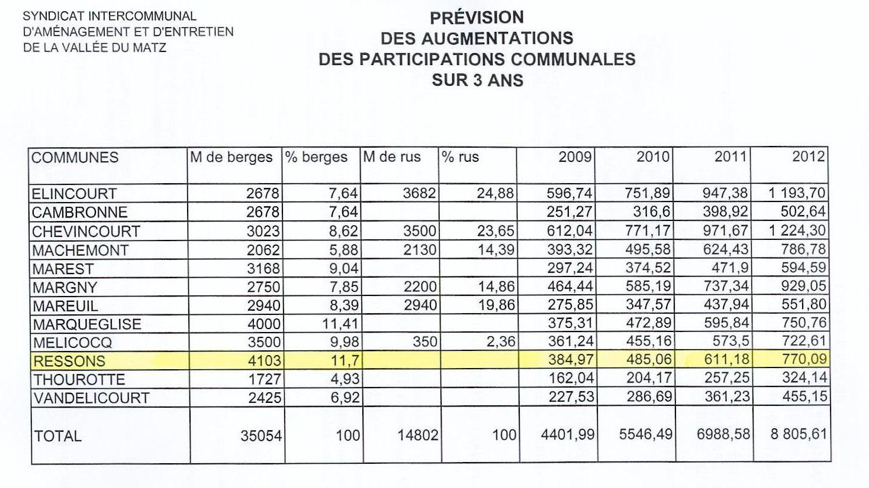

Accord du Conseil Municipal.

- Questions diverses

- Financement des centres de loisirs et camps organisés par le Centre Social

Depuis 2009, le Centre Social Rural a adopté un nouveau mode de financement des centres de loisirs et camps par les communes : en fonction des présences réelles des enfants.
Le programme 2010 a été présenté lors de l’Assemblée Générale du SIVOM de Ressons-sur-Matz, le 22 février 2010.

Le Conseil Municipal décide, sur proposition de Monsieur le Maire, de donner un avis favorable sur un accord modulé selon les lieux et les périodes. Voir tableau des périodes et des tranches d’âge ci-dessous :
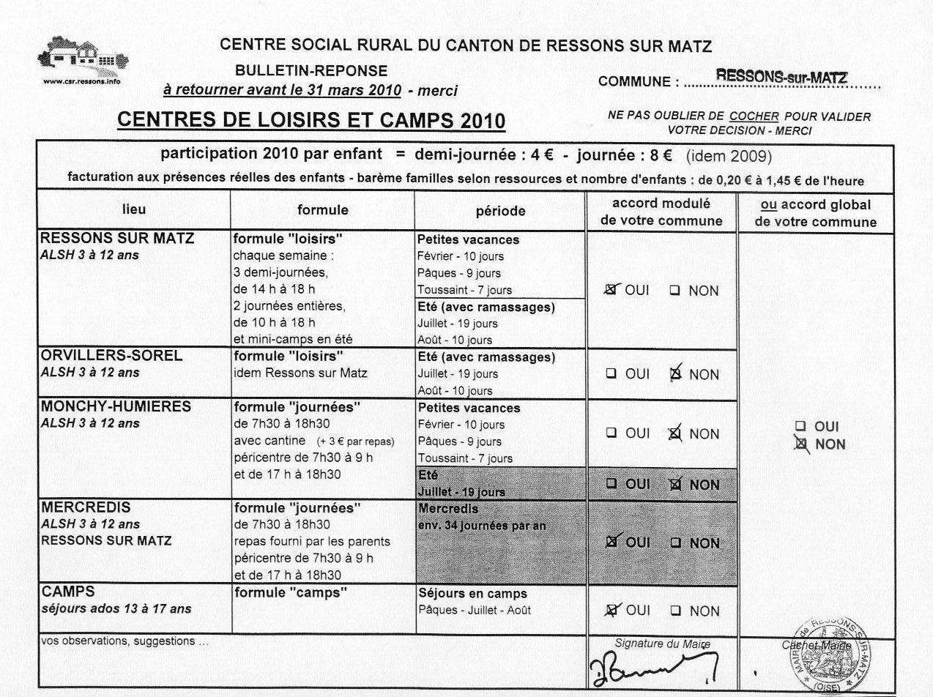

- Transfert de l’accueil périscolaire du 140 rue de Belloy à la rue des Ecoles

A la demande de la Caisse d’Allocations Familiales, le conseil municipal doit délibérer sur les modalités de transfert de l’accueil périscolaire des anciens locaux, 140 rue de Belloy, aux nouveaux locaux, 153 Rue des Ecoles.

En raison d’un besoin d’agrandissement de la structure, le Conseil Municipal décide en accord avec Monsieur le Directeur du Centre Social Rural de Ressons-sur-Matz, de transférer l’accueil périscolaire du 140 Rue de Belloy au 153 Rue des Ecoles, dans les 2 salles prévues à cet effet dans l’extension de l’école maternelle.

Le mobilier existant sera également transféré dans une des deux salles. Pour équiper la seconde, le Conseil Municipal sollicite la Caisse d’Allocations Familiales afin d’obtenir une subvention pour l’acquisition du mobilier complémentaire.

De ce fait, la maison située au 140 Rue de Belloy redevient propriété intégrale de la Commune de Ressons-sur-Matz qui peut librement en disposer aux fins de location.

Cette disposition sera effective à compter du 1er Septembre 2010.

- Revalorisation du barème des prestations du SDIS pour l’année 2010

Le conseil d’administration du service départemental d’incendie et de secours a décidé de revaloriser le montant de la participation financière réclamée aux administrés qui demandent aux sapeurs-pompiers d’intervenir en dehors de leurs missions normales d’urgence et de secours.

Les communes ont la possibilité de se substituer au débiteur de la participation pour le paiement de celle-ci partiellement ou dans son intégralité, d’où une délibération du conseil municipal.

Il rappelle également que les interventions à caractère privé sont essentiellement les suivantes :

- ouverture de porte (lorsque l’intervention n’est pas commandée par une situation d’urgence),
- assèchement de locaux,
- ascenseur bloqué, etc...
- concernant les nids de guêpes, le SDIS ne réalise que les destructions lorsque ceux-ci présentent un caractère d’urgence ; au cas contraire, l’intervention est payante à hauteur de 110 €.

Une proposition est faite de prendre en charge par la commune, la destruction des nids de guêpes dans son intégralité financière.

Accord du Conseil Municipal.

- Projet de réhabilitation de la cité des bateliers

Ce projet, pour lequel le financement LEADER est sollicité, obtient un avis favorable du Conseil Municipal.
- Avancement de grade par promotion interne – poste de Rédacteur

Par arrêté du 26 mars 2010, le président du centre de gestion de l’Oise, a nommé au poste de rédacteur territorial Murielle SZYNKLARZ.

Suppression du poste d’adjoint administratif de 1ère classe et création du poste de « rédacteur territorial ».

Accord du Conseil Municipal.

L’ordre du jour étant épuisé, la séance est levée à 22H15.

